Gépjárművek tankolásának nyilvántartása

1. Szereplők és igények
2. Use-case funkció lista
3. Magas szintű rendszerterv
4. Screenek
5. Modellek
6. Alkalmazások kiválasztása
7. Routing
8. Middlewarek
9. Implementáció
10. Tesztelés
11. Átadás – bevezetés
12. **Szereplők és igények:**

Feladatunk egy olyan applikáció elkészítése, amit egyetlen egy felhasználó használ. Ebben az alkalmazásban szeretné nyilvántartani a gépjárművei tankolását. Három darab utóval rendelkezik, ebből nem ad el és nem vesz új autót, így a rendszám és típus rögzítve van a felületen.

Legördülő menüből lehet kiválasztani az autót, beviteli mezőkben pedig meg kell adni a tankolás dátumát (óra, perc nem kell, csak a nap), a tankolt mennyiséget literben (egész szám), illetve a kilométeróra állását.

A tárolt adatokat tudni kell kilistázni összesítve, illetve autóra lebontva. Ezek mellett tudnia kell az alkalmazásnak egy adott tankolás módosítását, vagy teljes törlését. Módosítani csak az üzemanyag mennyiségét és a tankolás dátumát tudjuk.

1. **Use – case funkció lista:**

Az alkalmazás egy felhasználónak készül, így regisztrációt , azonosítást nem igényel az adatokhoz való hozzáférés.

1. Új tankolás rögzítése
2. Eddigi tankolások teljes listázása
3. Autónkénti listázás
4. Egy adott tankolás adatainak módosítása (liter vagy km állás)
5. Egy adott tankolás törlése
6. **Magas szintű rendszerterv:**

Egy felhasználó, saját szerverén, vagy merevlemezén tárolja a tankolásait nyilvántartó adatbázist. Az alkalmazást node JS használatával készítjük el.

1. **Screenek:**

Üres beviteli mező esetében, vagy hibás adatbevitelnél:

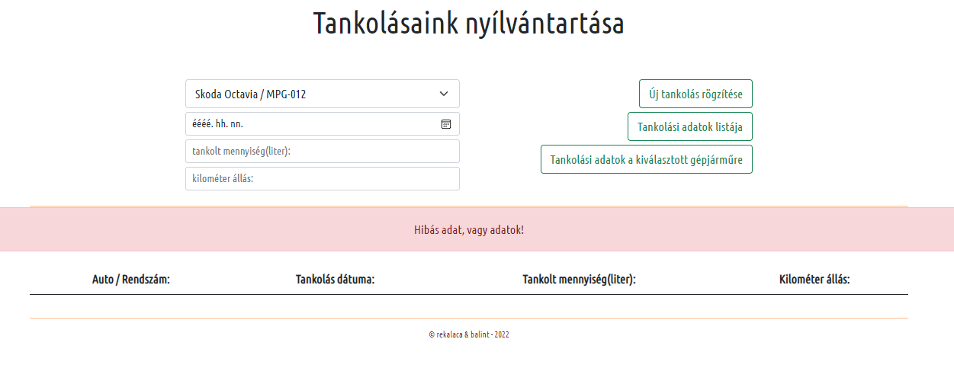

Megfelelő adatok bevitele esetén:

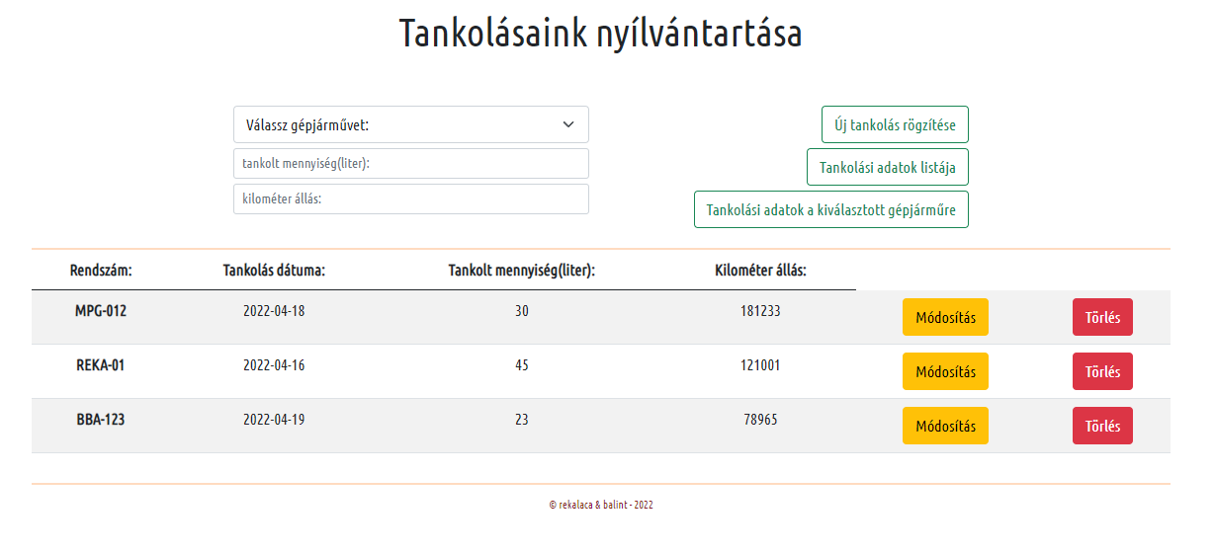

1. **Modellek:**

tankolasok

{

id : tankolás azonosítója

car : az autó típusa és rendszáma

date : A tankolás dátuma

litre : A tankolás mennyisége literben

km : A kilométeróra állása

1. **Alkalmazások kiválasztása:**

node JS

/express, EJS, body-parser, uuid, LokiJS, nodemon/

1. **Routing:**